Ciclo de Rankine

Termodinámica

Castellanos, Lucía

Roca, Víctor

# Introducción

La termodinámica es la rama de la ciencia que estudia la relación entre el trabajo y el calor. En esta práctica estudiaremos el llamado ciclo de Rankine. Dicho ciclo se considera como un ciclo de refrigeración que tiene como objetivo transferir el calor de la fuente de corriente más fría a la fuente de corriente más caliente. En nuestra practica no se trata de un proceso espontaneo ya que es necesarios efectuar un trabajo un trabajo externo para que el ciclo pueda funcionar.

Este proceso llamado ciclo de Rankine de refrigeración, es común en las máquinas de climatización y en las frigoríficas. Este ciclo lo componen diferentes etapas para ser exactos 4: La primera se trata de un evaporador donde el fluido refrigerante pasa a estado gaseoso, dicho fluido transcurre hacia un compresor donde se realizar una compresión adiabática reversible ideal, dicha etapa no intercambia calor, sino que aumenta su presión y consecuentemente aumentando su temperatura. Posteriormente, el fluido refrigerante en forma de vapor saturado transcurre al condensador donde es extraído el calor del fluido refrigerante para cederlo a la fuente caliente y el fluido en forma de vapor saturado se condensa. Es en este momento donde nuestro liquido debería pasar por la válvula de expansión donde su temperatura quedaría constante pero la presión de este disminuiría, en nuestro caso, nuestro proceso no existe una válvula como tal, pero sí que hay una tubería la cual su diámetro aumente para hacer la misma función. Finalmente, nuestro fluido volvería a empezar el ciclo entrando de nuevo en el evaporador.

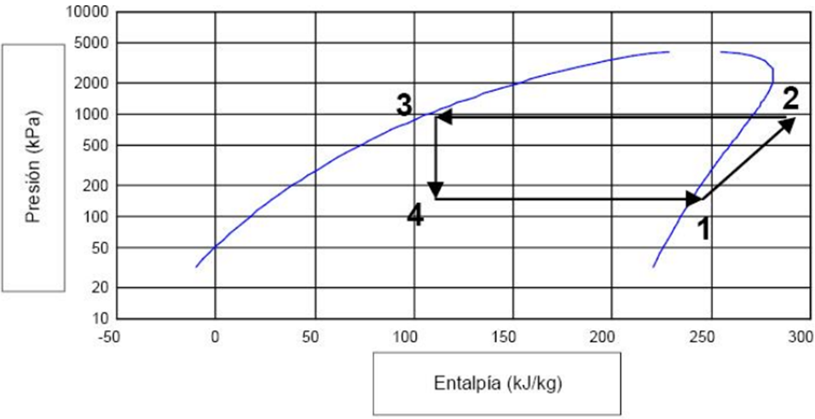

Ilustración 1: Entalpías del ciclo de Rankine

Para estudiar el ciclo de Rankine, es necesario definir el concepto de COP, coefficient of performance, que es la relación entre la Potencia que se extrae de la fuente de calor y la potencia consumida por el compresor. Un proceso será más o menos eficiente dependiendo del valor de nuestro COP, cuanto mayor sea el valor del COP, mayor es la eficiencia.

El COP se puede calcular mediante la siguiente formula, donde H1, H2 y H4 representan las entalpias, previamente calculas, en diferentes puntos del ciclo de Rankine.

# Objetivos

Estudiar el funcionamiento y caracterización de una máquina frigorífica basada en el cicle de Rankine a través de la toma de temperaturas y obtener su potencia frigorífica, coefficient of performance (COP) y caudal másico.

# Parte experimental

## Descripción del equipo

En la siguiente experimentación, se utiliza una serie de diferentes maquinarias que varían la temperatura y la presión del fluido para lograr que se cumpla el ciclo de Rankine, estas son:

* Evaporador: Es un intercambiador de calor que trabaja a presión constante absorbiendo el calor del baño y sucede un cambio de fase de líquido a vapor.
* Baño: Es un contenedor por el cual circula el fluido refrigerante a través de unos tubos y esta llenado de agua y etilenglicol equivalentemente. En este sucede el proceso de evaporación.
* Compresor: Es la única maquinaria que necesita una fuente de energía externa, es decir, necesita un trabajo. En este proceso sucede un aumento de presión y temperatura significativo. Es un proceso adiabático reversible (ΔS=0).
* Condensador: Es un intercambiador de calor donde sucede el cambio de fase de vapor a líquido. Aquí se enfría el líquido y no varía la presión.
* Deposito: --
* Filtro: Este se encarga de eliminar los residuos que se puedan generar en el ciclo.
* Termómetros: Sirven para mostrar la temperatura de cada etapa del ciclo en los puntos escogidos.

Además, es necesario mencionar que se utilizan 3 productos diferentes durante el ciclo, los cuales son:

* Etilenglicol: Es una sustancia líquida sintética específicamente, un alcohol. En la experimentación, sirve como anticongelante del agua.
* Agua: Su función en el experimento es
* Fluido G49: Es el fluido refrigerante que circula por todo el ciclo.

Ilustración 2 : Maquinaria para el ciclo de Rankine

## Diagrama de ingeniería del equipo

Ilustración 3 : Diagrama del ciclo de Rankine

## Procedimiento experimental.

Para la siguiente experimentación, se tiene una maquinaria de acuerdo con el ciclo de Rankine. Para empezar, se enciende -- y empieza a calentar todo el proceso. Luego se preparan los termómetros y se empieza a medir las temperaturas establecidas en cada punto estratégico del proceso, como está indicado en el diagrama (Ilustración 2). Se tiene T1 en el evaporador, T2 en la salida del compresor, T3 antes del filtro y T4 después del filtro. Estos puntos fueron escogidos de esta manera por que ---.

El recorrido exacto que hace el fluido G49 en el ciclo es el siguiente: Primero, inicia por el evaporador y cambia de líquido a vapor…

Este proceso se realizó 2 veces, una midiendo la temperatura cada 4 minutos y otra cada 8 minutos, ambos durante una hora o hasta que se estabilice la temperatura a la salida del compresor (T2).

## Cálculos.

Luego de obtener todas las temperaturas necesitadas se procede a calcular los siguientes factores:

* Masa de líquido del baño: La masa fue calculada a través del volumen del baño y de la densidad de cada compuesto, teniendo en cuenta que están a 50% de fracción másica.
$${Volumen}_{Baño} = 30×49,5×49=72765{cm}^{3}×\frac{0,001L}{1{cm}^{3}}=72,76L$$



* Entalpía: Gráfico
* COP: pdf rankine
* Potencia:

|  |  |  |  |  |  |
| --- | --- | --- | --- | --- | --- |
|  | S.Compresor | Deposito | Filtro |  | Baño |
| Tiempo (min) | T2 (°C) | T3 (°C) | T4 (°C) |  | T1 (°C) |
| 0,00 | 25,40 | 24,70 | 25,20 |  | 22,60 |
| 4,00 | 31,60 | 24,90 | 25,00 |  | 22,60 |
| 8,00 | 39,70 | 25,60 | 25,80 |  | 22,30 |
| 12,00 | 46,00 | 26,60 | 26,90 |  | 22,00 |
| 16,00 | 50,50 | 27,20 | 27,60 |  | 21,70 |
| 20,00 | 53,90 | 27,60 | 27,90 |  | 21,30 |
| 24,00 | 56,40 | 27,90 | 28,20 |  | 21,00 |
| 28,00 | 58,20 | 28,00 | 28,40 |  | 20,70 |
| 32,00 | 59,90 | 28,20 | 28,60 |  | 20,30 |
| 36,00 | 61,00 | 28,20 | 28,50 |  | 20,00 |
| 40,00 | 62,20 | 28,30 | 28,70 |  | 19,70 |
| 44,00 | 62,9 | 28,3 | 28,7 |  | 19,3 |
| 48,00 | 63,7 | 28,5 | 28,8 |  | 18,9 |
| 52,00 | 64,3 | 28,5 | 28,9 |  | 18,6 |
| 56,00 | 64,7 | 28,6 | 29 |  | 18,3 |
| 60,00 | 65,2 | 28,7 | 29 |  | 18 |
| 68,00 | 56,40 | 27,70 | 28,10 |  | 18,50 |
| 76,00 | 60,00 | 28,30 | 28,60 |  | 17,80 |
| 84,00 | 61,70 | 28,20 | 28,60 |  | 17,40 |
| 92,00 | 63,50 | 28,60 | 29,00 |  | 16,80 |
| 100,00 | 64,60 | 28,70 | 29,10 |  | 16,30 |
| 108,00 | 65,30 | 28,80 | 29,20 |  | 15,70 |
| 116,00 | 65,70 | 28,80 | 29,20 |  | 15,20 |
| 124,00 | 66,00 | 29,00 | 29,40 |  | 14,70 |

Tabla 1: Temperatura de cada una de las sondas

Gráfico 1: Temperatura en función del tiempo de cada sonda

# Resultados y discusión

|  |  |  |  |  |
| --- | --- | --- | --- | --- |
| Tiempo (min) | H1 | H2 | H4 | COP |
| 12,00 | 415 | 420 | 260 | 31,00 |
| 16,00 | 416 | 421 | 262 | 30,80 |
| 20,00 | 416 | 422 | 263 | 25,50 |
| 24,00 | 416 | 424 | 269 | 18,38 |
| 28,00 | 417 | 428 | 274 | 13,00 |
| 32,00 | 417 | 428 | 276 | 12,82 |
| 36,00 | 417 | 431 | 270 | 10,50 |
| 40,00 | 417 | 432 | 270 | 9,80 |
| 44,00 | 417 | 432 | 275 | 9,47 |
| 48,00 | 418 | 433 | 276 | 9,47 |
| 52,00 | 418 | 434 | 278 | 8,75 |
| 56,00 | 418 | 434 | 279 | 8,69 |
| 60,00 | 419 | 435 | 281 | 8,63 |

Tabla 2: Entalpias y COP calculadas para la experimentación 1

|  |  |  |  |  |
| --- | --- | --- | --- | --- |
| Tiempo (min) | H1 | H2 | H4 | COP |
| 0,00 | 417 | 422 | 258 | 31,80 |
| 8,00 | 417 | 423 | 259 | 26,33 |
| 16,00 | 417 | 423 | 278 | 23,17 |
| 24,00 | 418 | 427 | 280 | 15,33 |
| 32,00 | 419 | 430 | 290 | 11,73 |
| 40,00 | 419 | 432 | 292 | 9,77 |
| 48,00 | 420 | 434 | 295 | 8,93 |
| 56,00 | 420 | 435 | 296 | 8,27 |
| 64,00 | 421 | 437 | 300 | 7,56 |

Tabla 3: Entalpias y COP calculadas para la experimentación 2

# Conclusión

# Bibliografía

(Cortés, González, Rodríguez, s.f.) <https://www.cenam.mx/sm2010/info/carteles/sm2010-c38.pdf>

(Equipos y laboratorios Colombia, s.f.) <https://www.equiposylaboratorio.com/portal/articulo-ampliado/vaso-dewar>

(Física básica, 2022) <https://fisicabasica.org/termodinamica/que-es-la-calorimetria/>

(Universidad de Sevilla, s. f.) <http://laplace.us.es/wiki/index.php/Calor_y_calorimetr%C3%ADa#Capacidad_calor.C3.ADfica_y_calor_espec.C3.ADfico>